ПСИХОТРОПНЫЕ ВЕЩЕСТВА, ВХОДЯЩИЕ В СОСТАВ
КУРИТЕЛЬНЫХ СМЕСЕЙ
(СИНТЕТИЧЕСКИЕ КАННАБИНОИДЫ).

В последние годы на легальном и нелегальном рынках появились (и появляются) препараты, содержащие в своем составе психоактивные вещества, сходные по воздействию на организм как классические каннабиноиды. На рынке представлены в виде курительных смесей, названных «СПАЙС (SPICE)» (в переводе с английского «специя», «пряность»).

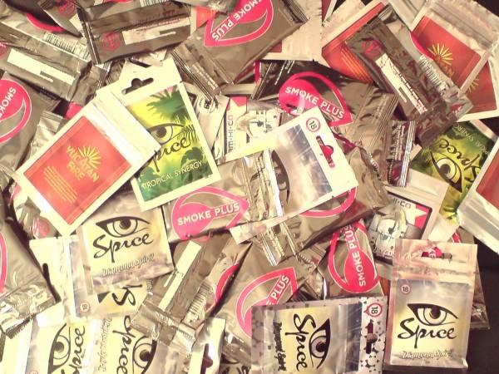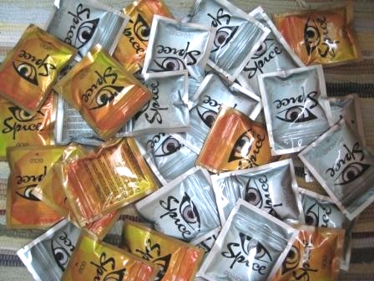

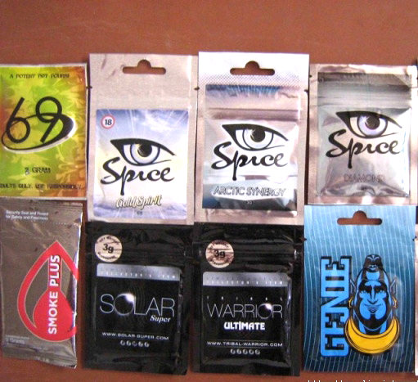
Фото №№ 40, 41, 42 Варианты упаковок курительных смесей «СПАЙС (SPICE)» .

Продажа смесей «СПАЙС (SPICE)» осуществлялась в странах Европы с 2006 года (по некоторым данным – с 2004) под видом благо-воний преимущественно через интернет-магазины. В 2008 году было установлено, что действующим компонентом смесей являются не вещества растительного происхождения, а синтетические аналоги тетрагидроканнабинола (ТГК) – основного действующего вещества марихуаны. Своевременному выявлению синтетических каннабиноидов в травяных смесях «СПАЙС (SPICE)» помешали наличие в составе смесей растений, потенциально обладающих психоактивными свойствами, добавки большого количества балластных соединений (таких как витамин E) с целью скрыть действующее вещество, а также отсутствие информации о спектральных свойствах синтетических каннабиноидов в большинстве баз данных для масс-спектрометрического анализа.
«СПАЙС» – курительные смеси независимо от их проис-хождения, содержащие в своем составе подконтрольные вещества группы синтетических каннабиноидов, либо подконтрольные растительные объекты. «СПАЙС» – объекты промышленного и кустарного производства, как правило, содержащие в своем составе каннабиноиды группы дибензопирана (парагексил, ДМГП, HU-210), и (или) неклассические бициклические каннабиноиды (CP-47, 497 и его гомологи), и (или) каннабиноиды группы аминоалкилиндолов (JWH), и (или) продукты переработки растения ШАЛФЕЙ ПРЕДСКАЗАТЕЛЕЙ (Salvia divinorum), и (или) САЛЬВИНОРИН А, и (или) продукты переработки растения РОЗА ГАВАЙСКАЯ (Argyrea nervosa), и (или) продукты переработки растения ГОЛУБОЙ ЛОТОС (Nymphea caerulea). К «СПАЙСАМ» будет относиться и любая другая курительная смесь, содержащая неназванные выше подконтрольные вещества, имитирующая действия продуктов переработки каннабиса.
Влияние синтетических каннабиноидов на организм человека на данный момент изучено недостаточно. Хотя их действие на психику аналогично действию тетрагидроканнабинола (ТГК), нет оснований быть уверенным в том, что риски, связанные с их употреблением, сравнимы с рисками при употреблении тетрагидроканнабинола.
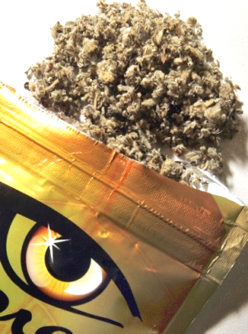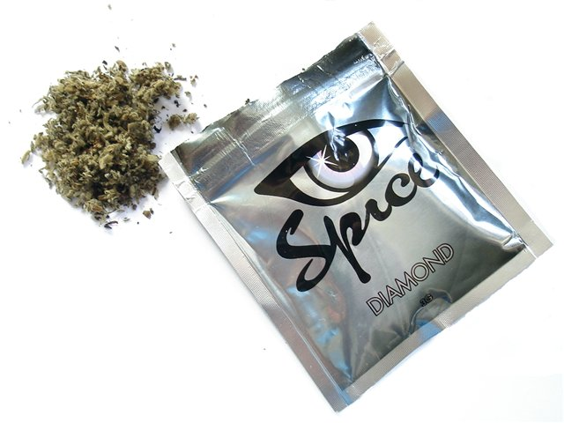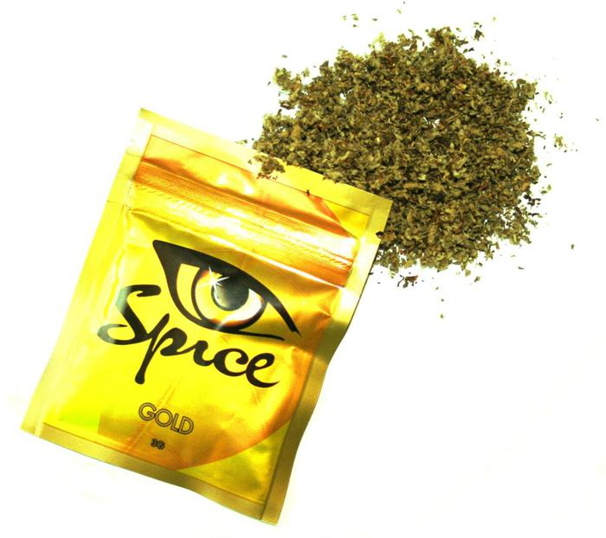
Фото №№ 43, 44, 45 Варианты курительных смесей «СПАЙС (SPICE)» .

